*Муниципальное бюджетное дошкольное образовательное учреждение детский сад № 58 «Солнышко» город Ковров*

**Конспект непосредственно образовательной деятельности в подготовительной группе на тему: « Покорители космоса».**

*Автор:*

*воспитатель 1 квалификационной категории Климова Людмила Николаевн*а

2014 год

**Форма проведения викторина.**

*Программное содержание*:

1.Воспитывать у детей чувство гордости за историю своей страны.

2.Формировать у детей представления о космосе, первом космонавте Ю. А. Гагарине.

3.Развивать интеллектуальные способности детей, психические процессы: внимание, память.

4.Развивать умение работать в команде: совместно обсуждать и решать вопросы

5.Овладевать умениями точно выражать свои мысли, подбирая нужные слова.

6.Закреплять навыки сложения и вычитания в пределах 10.

7. Развивать умение моделировать из геометрических фигур.

Предварительная работа: Чтение детям книги В. Синицына « Первый космонавт», О. А. Скоролупова « Покорение космоса», Н.А. Андреева «Как человек научился летать», Г.Т. Черненко «Как человек полетел в космос», А. Леонова «Выхожу в космос» 1.Чтение и рассматривание детского развивающего журнала «Занимательный клуб»» и «Солнечный зайчик». Чтение стихотворений о космосе. Беседа с детьми о космосе, знаменитых космонавтах. Разгадывание загадок о космосе. ». Рассматривание рисунков Ю. Копейко «В Космос» ( издательство «Малыш»). Просмотр видеороликов о космосе. Рисование и аппликация ракеты. Беседа с детьми на тему:«Первые попытки покорения космоса», «Из истории возникновения ракеты», «Что мы знаем о космосе», «Солнечная система».

Материал: «черный ящик», в котором лежит отгадка игрушка или картинка с изображением ракеты. Таймер с отсчетом 30 секунд, 2 музыкальных молоточка. (Приложение 1). 2 набора геометрических фигур для складывания ракеты, 2 карты солнечной системы с силуэтами планет и набором этих планет, 2 поля с изображением планет, на которых написаны арифметические действия, и летательные аппараты с ответами на эти действия, маркеры, звезды для подсчета набранных очков, дипломы победителей и участников викторины.

Ход викторины:

Дети заходят в зал, садятся на места. Ведущий выносит «черный ящик» и предлагает отгадать на какую тему будет сегодня игра.

Загадка:

Ни пера, ни крыла,

А быстрее орла.

Только выпустит хвост,

Понесется до звезд…..(ракета)

Ведущий проверяет правильность отгадывания загадки, открывает черный ящик. И вместе с детьми определяют тему викторины «Космос». Предлагает детям разделиться на 2 команды по 6 человек, (в каждой команде выбирают капитана), придумать название для команд связанные с космосом. Ведущий объясняет правила игры.

Правила наши очень просты,

Услышав вопрос - ты его обсуди.

30 секунд на раздумье у вас.

Чтоб верно ответив, порадовать нас.

Ведущий задает вопрос и предлагает три варианта ответа, один из которых правильный. Команды обсуждают и выбирают нужный ответ. После окончания 30 секунд (раздается музыкальный звук), капитаны должны стукнуть музыкальным молоточком о готовности своего ответа. Право отвечать первым у того кто первый стукнул молоточком. Отвечать может только капитан. Если команда, ответившая первой, дает неверный ответ, право ответить предоставляется другой команде. Команда, ответившая правильно получает звездочку. Выигрывает та команда, которая набрала наибольшее количество звездочек. Объявляется о начале игры.

Раунд 1.

1. На чем летают люди в космос? (**на ракете**, на самолете, на ступе Бабы яги)
2. Как называют людей летающих в космос? (космолетчик, десантник, **космонавт**)
3. Что люди делают в космосе? (считают звезды, **проводят исследования**, прогуливаются)
4. В чем выходит космонавт в открытый космос? (в белой рубашке, **в скафандре**, в тапочках)
5. Какие главные герои летали до людей и благополучно вернулись? (Чип и Дейл, **Белка и Стрелка**, Нюша и Бараш)

Объявляется об окончании 1 раунда, подсчитываются звездочки .Ведущий спрашивает : «Что нужно для того, чтобы стать космонавтом?». Выслушиваются ответы детей. И делается вывод, что надо много учиться и тренироваться. Ведущий объявляет физкультминутку.

Физкультминутка: «Детям предлагается на скорость собрать из геометрических фигур ракету, каждый может носить по одной фигуре» (Приложение № 2)По окончании называются геометрические фигуры, из которых состоит ракета и их количество.

Раунд 2.

1. Какая страна первой отправила космонавта в космос? (**Россия**, Америка, Япония)
2. Кто был первым космонавтом, полетевшим в космос? ( **Ю. Гагарин**, А.С. Пушкин, Ф. Киркоров)
3. Когда полетел в космос Ю. Гагарин? **(12 апреля**, 31 декабря, 1 сентября)
4. Где родился первый космонавт Ю. А. Гагарин? (**деревня Клушино**, город Москва, город Ковров)
5. Как назывался космический корабль, на котором Ю. Гагарин совершил свой первый полет в космос? **(« Восток-1»**, « Луна», «Союз»)
6. Какого цвета был скафандр у Ю. Гагарина? (**оранжевый**, белый, синий)

Объявляется об окончании 2 раунда, подсчитываются звездочки. Ведущий объявляет физкультминутку.

Физкультминутка: «Составь карту Солнечной системы» не забывая про скорость и правильность выполнения задания, носить можно только по одному предмету.(Приложение № 3). По окончании надо назвать планеты и проверить правильность их расположения.

Раунд 3.

1. Сколько времени длился полет? (**108 минут**, 24 часа, 1 год)
2. Какой позывной был у Ю. Гагарина? (**кедр**, береза, дуб)
3. Сколько витков совершил Ю. Гагарин вокруг Земли? (5, 100**, 1**)
4. Какое звание получил Ю. Гагарин после полета? (лейтенант, **майор**, генерал)
5. Кого встретил Ю. Гагарин на Земле после полета? (инопланетянина, **бабушку с внучкой**, медведя)

Объявляется об окончании 3 раунда, подсчитываются звездочки. Объявляется последнее задание:

* На какую планету летит каждая из этих летающих тарелок?

Капитаны с помощью своей команды выполняют арифметические действия и соединяют линией планеты с нужным летательным аппаратом (где написан ответ). (Приложение 4)

Далее снова подсчитываются звездочки и подводится результат игры. Победители получают «Диплом победителя», проигравшие «Диплом участника».

Литература:

1. Алешина Н.В. «Патриотическое воспитание дошкольников.-М.: ЦГЛ.2005
2. Зеленова Н.Г, Осипова Л.У. «Мы живем в России. Гражданско-патриотическое воспитание дошкольников.(Старшая группа)-М.: «Издательство Скрипторий 2003».
3. Синицын В. «Первый космонавт»-М. «Малыш»,1979
4. Клушанцев П. «Станция «Луна»- Ленинград. «Детская литература».1965
5. Копейко Ю. «В космосе». М. «Малыш». 1989
6. «Наша история. 100 великих имен» Выпуск №5, 2010.
7. Энциклопедический словарь юного астронома» Москва. 1986 г. Составитель Ерпылев Н.П.
8. Энциклопедия для детей. Космонавтика

Приложение 1

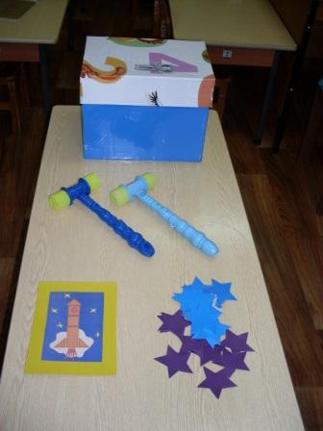

Приложение 2

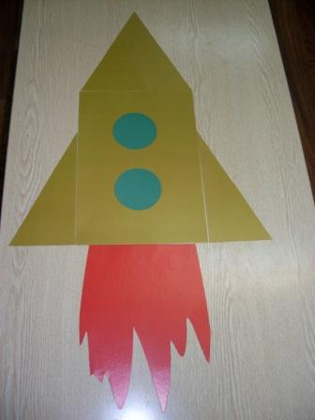

Приложение 3

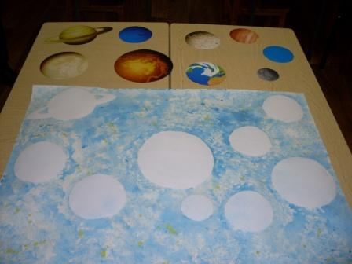

Приложение 4

*Планеты*

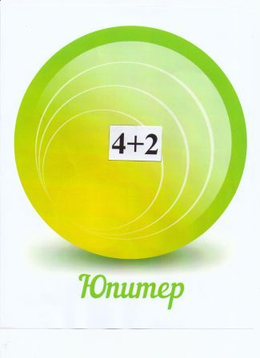

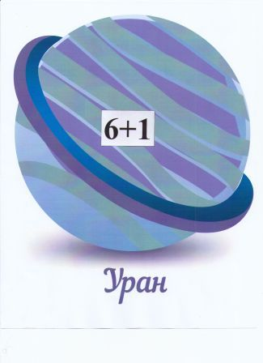

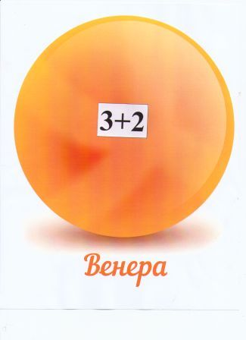



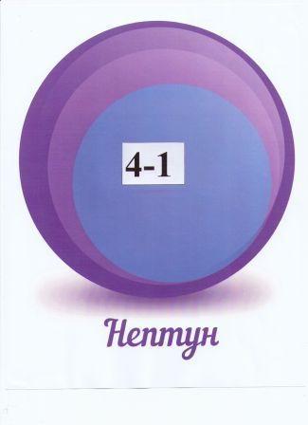

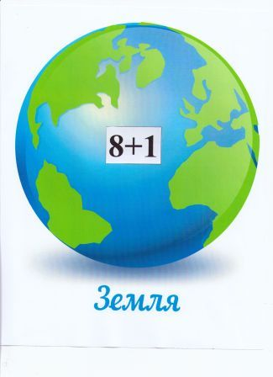

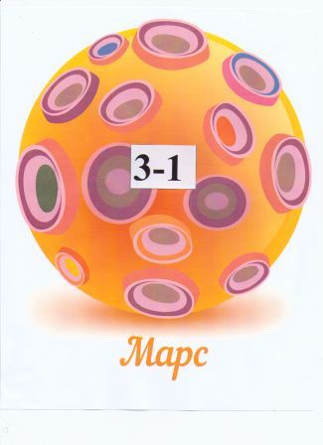

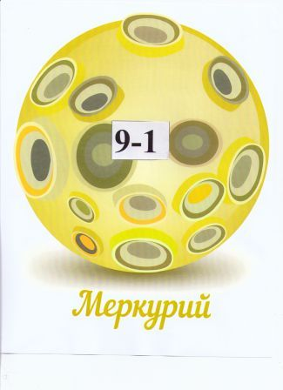

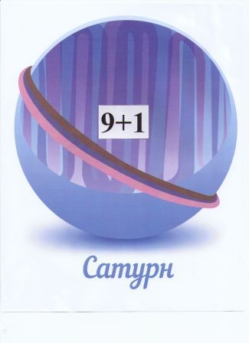

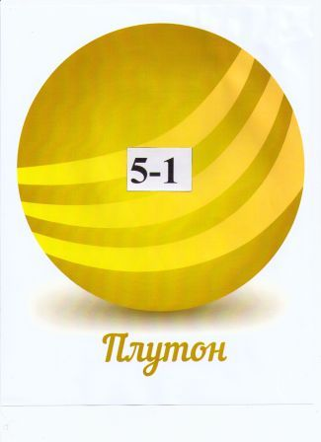

*Летательные аппараты*

